Bertrand Bouvier
Agriculture Biologique (AB)
Certification Ecocert
FRBIO01-80/101578
41 rue de la République
80510 Longpré les Corps
Saints
Producteurs :
Mr Bertrand Bouvier
0613941712

AMAP du Potager
3 Place Dewailly
80 000 AMIENS
Référente : Sandra Giraudet
0322516438

amap@amapdupotager.fr
Site : www.amapdupotager.fr
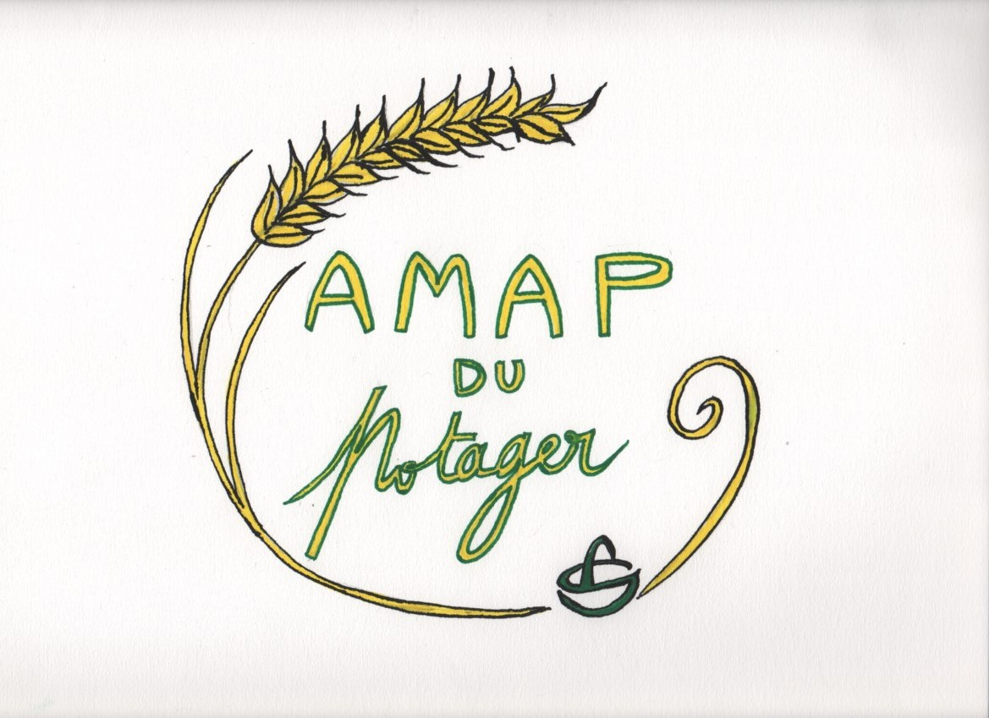
Contrat de partage de récolte de « légumes »
« trêve hivernale »
07 février au 28 mars 2019

Les signataires du présent contrat s’engagent à respecter les principes et engagements définis dans la charte des AMAP (Association pour le Maintien d’une Agriculture Paysanne), disponible auprès de l’association ou du réseau FAMAPP.

Engagements des producteurs :

- Livrer chaque semaine des produits frais de saison issus de leur production ou à défaut de producteurs locaux eux-mêmes certifiés Agriculture Biologique (AB).
- Etre transparents sur ses méthodes de travail.

Engagements de l’adhérent :

- Etre adhérent à l’association « Amap du Potager», cotisation annuelle de 12€ .
- Pré-payer tous ses paniers pour la saison complète.
- En cas d’absence, s’assurer de trouver un remplaçant pour faire prendre son panier (trocpanier permet de revendre ou d’échanger son panier en écrivant un mail à trocpanier-amap-du-potager@googlegroups.com).
- Tout panier non retiré ne pourra être récupéré.
- Dans la mesure du possible, participer à l’aide à la distribution au moins 1 fois par saison, et régulièrement aux réunions de fin de saison, d'assemblée générale, et exceptionnelles.

Engagements communs :

- Les partenaires s’engagent à partager les risques et bénéfices naturels liés à l’activité agricole (sous- ou sur-production) et à faire part au collectif des soucis rencontrés.
- Aucune décision entrainant un changement majeur dans les engagements ci-dessus ne sera prise sans concertation entre les consommateurs (ou leur représentant) et les producteurs.

Panier hebdomadaire :

- Estimation du nombre de légumes différents dans un panier : entre 5 et 7ou 8 suivant la taille du panier choisi, il peut y avoir un produit transformé à la place d’un légume.
- Prix de la saison de 7semaines de distributions: 105€ soit 15€ le grand panier et 70€ soit 10€ le petit panier.
- La saison débute le 07 février 2019 et se termine le 28 mars 2019.
- Modalité de paiement : En 2 chèques , la signature de l’engagement. Si Bertrand n’a pas assez de légumes pour nous fournir en Mars, les distributions seront annulées et le chèque de mars sera redonné à l’amapien.
- L’adhérent préparera son panier avec l’aide des bénévoles, ne pas oublier d’amener son ou ses paniers.
- Il n’y aura pas de distributions le jeudi 21 février 2019.

Jour de distribution :

Tous les jeudis de 17H30 à 19H30 dans les locaux de l’AUBERGE DE JEUNESSE, 30 square Friant Les 4 Chênes, à Amiens.

Règlements au producteur: Mr Bertrand Bouvier
□ Espèces
□ Chèque(s) à l'ordre de Mr Bouvier

Numéro(s) de chèque(s) et mois de prélèvement.
- Février
- Mars

- 1ere distribution : 07//02/2019

- Dernière distribution : 28/03/2019

soit :
□ Grand Panier 15€ □ Petit Panier 10€

15 X 7 semaines = 105 € 10 X 7 semaines = 70 €(à régler en 2x)
(à régler en 2 fois)
2 chèques 45€ février et 2 chèques 30€ février et
60€ en mars (remboursé si pas assez de légumes en mars) 40€ en mars (remboursé si pas assez de
Légumes en mars)

□ J’autorise l’association à communiquer mes coordonnées à d’autres adhérents de l’association.
□ Je m’inscris à trocpanier car je suis intéressé pour prendre le panier d’un autre adhérent en plus du mien, pendant ses absences (trocpanier-amap-du-potager@googlegroups.com).

Coordonnées (en majuscule):
Nom : Prénom :

Nom : Prénom :

Adresse E-mail (en majuscule) :

En cas de situation exceptionnelle (catastrophe climatique….) les conditions d’application de ce contrat pourront être revues, avec la possibilité d'une diminution des quantités de légumes ou de la perte d'un maximum de deux paniers. Au cas où la situation se prolongerait, une réunion spécifique devra réunir les adhérents et les producteurs.

Ce contrat est établi en 2 exemplaires, un exemplaire à l’association et un exemplaire à l’adhérent.

Fait à le

Nom et signature adhérent Producteur : Bertrand Bouvier

Signature

